nieuwsbrief Zonnebos

Vrijaf op woensdag 29 mei,
donderdag 30 mei en
vrijdag 31 mei.

woensdag 29 mei, donderdag 30 mei en vrijdag 31 mei 2019
- vrijaf!

maandag 3 juni 2019
- klas groen en blauw: scheepvaartklassen t.e.m. 7 juni.
- sportdag voor de elmer-, konijnen-, vissen- en monsterklas. Graag sportief aankleden
- klas oranje en geel: zwemmen. Kostprijs: 2 euro (gratis voor leerlingen van geboortejaar 2006).

dinsdag 4 juni 2019
- jip en janneke-, elmer-, poezen-, vissen- en monsterklas en klas rood: zwemmen. Kostprijs: 2 euro (gratis voor kleuters en leerlingen van geboortejaar 2006).

woensdag 5 juni 2019
- fruitdag: graag een stuk fruit meegeven.

donderdag 6 juni 2019
- klas geel: minigolf in Brasschaat. Kostprijs: 3,50 euro.
- sportdag voor de leerlingen van type 2 lager. Graag sportief aankleden
- bijtjes-, tijgers-, kippen-, panda-, pinguïn-, vossen- en konijnenklas: zwemmen. Kostprijs: 2 euro (gratis voor leerlingen van geboortejaar 2006).

vrijdag 7 juni 2019
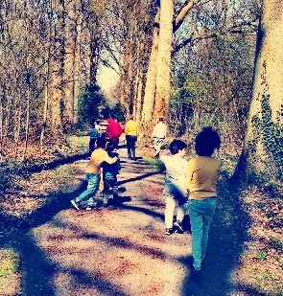
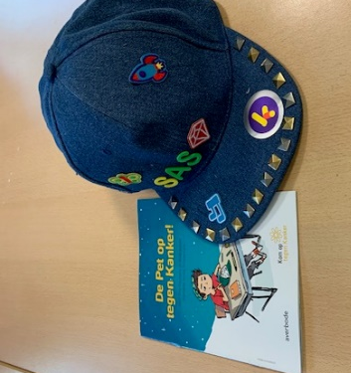
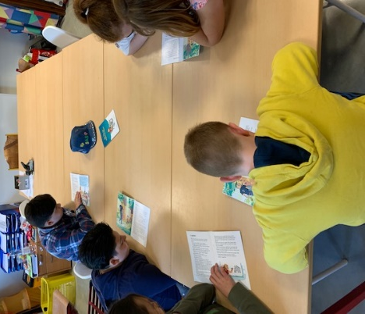
- sportdag voor de beren-, vlinder- en poezenklas. Graag sportief aankleden
de leerlingen van de vlinder- en poezenklas de taalgroep van klas blauw werkt rond het educatieve pakket ‘de pet op tegen op wandel in het bos kanker’
Patrick Leppens – Directeur MPI Leen Van Ham – Coördinator MPI
- maandag | - dinsdag | - donderdag | - vrijdag
- kervelsoep met rijst  - hamburger, gestoofde boontjes, aardappelen  - koekje | - fijne groentesoep  - varkenslapje, bloemkool, aardappelen  - fruitsla | - vrijaf | - vrijaf

